**Тема**: «Побег и почка»

6 класс

**Цель**: познакомить учащихся с понятием о побеге; изучить, виды почек, их расположение и строение; подвести учащихся к правильному представлению о почке как зачаточном побеге.

**Задачи:**

1. сформировать представление о побеге как системе органов высших растений.

2. познакомить учащихся со строением побега, раскрыть функции частей побега.

3. сформировать понятие о почке, о строении вегетативных и генеративных почек.

**Оборудование**: компьютерная презентация, интерактивное задание, натуральные объекты: побег с почками, почки сирени, лупы.

**Тип урока**: комбинированный

**Ход урока**

1. **Организационный момент (1 мин)**

Здравствуйте ребята, садитесь. Мы начинаем наше занятие. Проверьте пожалуйста чтобы у каждого из вас был простой карандаш, стирательная резинка, учебник, тетрадка.

1. **Контроль знаний и умений (10-15 мин.)**

Мы завершили изучать большую тему «Корень». И так ребят давайте проверим ваши знания.

1. **Задание**

Ответ на вопрос должен быть кратким, но полным

1. К каким органам относится корень?

Вегетативный

1. Функции корня

Поглощение питательных веществ и опора

1. Какие бывают корни

Главные, боковые, придаточные

1. Виды корневых систем

Мочковатая и стержневая

1. Приведите примеры растений со стержневой корневой системой

Подсолнечник, тыква, фасоль

1. Приведите примеры растений с мочковатой корневой системой

Овес, лук, лилии

1. **Задание**

Распределите название зон корня по их местоположению. РР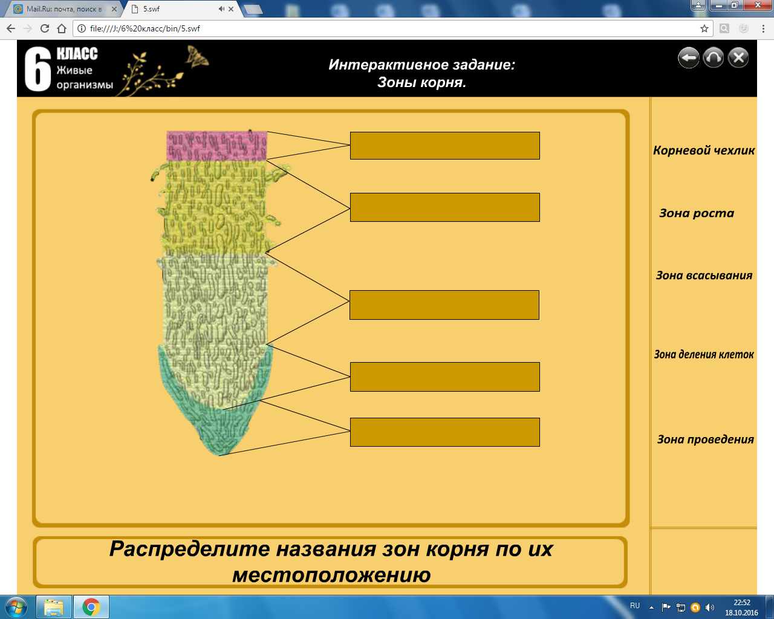

РР

1. **Задание**

Перед вами шесть картинок. Что объединяет все эти растения.

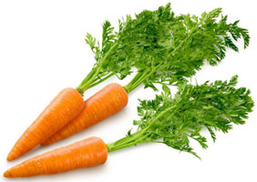Р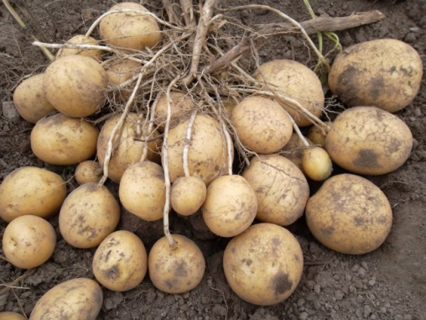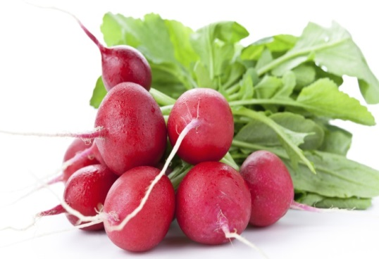

лилии

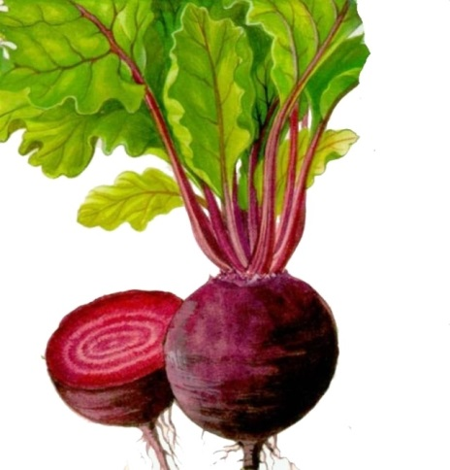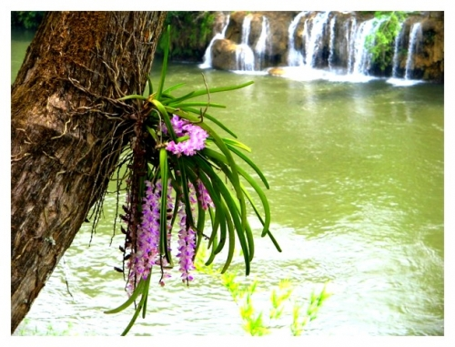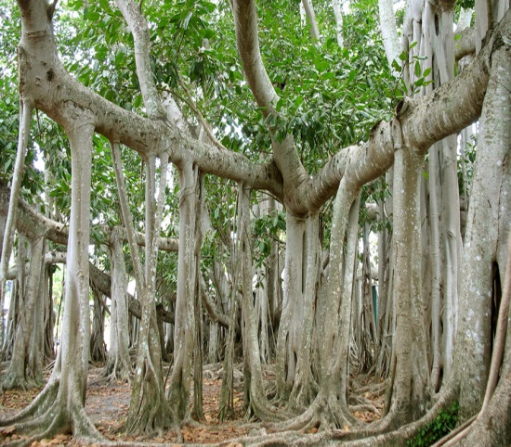

1. **Задание**

Выполнить тест

1. Корневая система представлена…
2. Боковыми корнями
3. Главным корнем
4. Всеми корнями растений
5. Придаточными называют корни…
6. Развивающиеся из корешка зародыша
7. Отрастающие от стебля
8. Развивающиеся на главном корне
9. Корневые клубни у:
10. Моркови
11. Свеклы

С. Георгины

1. Корневой чехлик…
2. Обеспечивает передвижение веществ по растению
3. Выполняет защитную функцию
4. Придает корню прочность и упругость
5. Растительное сообщество на периодически затопляемых участках
6. Мангры
7. Саванны
8. Прерии
9. **Изучение нового материала (10 мин)**

Сегодня мы начинаем учить новую главу которая называется: Побег

Тема сегодняшнего урока: Побег и почка.

Сегодня на уроке мы узнаем, что такое побег и почка и рассмотрим их строение.

Какое из этих понятий вам уже знакомо? (ответы учащихся)

Слово учителя: Стебель, листья и почки образуют ***побег.(рис .1)*** Стебель является главной опорной частью побега. У всех высших растений листья расположены на стебле. Место прикрепления листа на стебле называется ***узлом***. Расстояние между соседними узлами на стебле называется ***междоузлием***. Побеги с удлиненными междоузлиями называют ***удлиненными побегами***, с короткими междоузлиями – ***укороченными побегами***. Угол, образуемый стеблем и отходящим от него листом, называется ***листовой пазухой***.

Если побег представлен только стеблем, листьями и почками, его называют ***вегетативным***. Если на побеге формируются цветки, его называют ***генеративным.*** Побеги разнообразны по форме. У большинства растений побеги удлиненные. Но есть растения с укороченными побегами. Например, одуванчик, подорожник, фиалка, земляника.

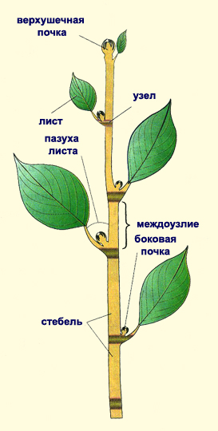

**Рисунок 1.Строение побега**

**Почки.** Любой побег развивается из почки, поэтому почку называют ***зачаточным побегом.*** Большинство почек расположено в пазухах листьев. Это ***боковые,*** или ***пазушные***, почки. И только одна венчает верхушку стебля. В ***верхушечной почке***, как и в других почках, укрыта от неблагоприятного воздействия окружающей среды ***точка роста побега***. Размножение клеток в точке роста верхушечной почки даст рост в высоту. А размножение таких же клеток в боковых почках даст новые боковые побеги – ветви. Они образуют крону. Побег (или его часть), образовавшийся за один период вегетации (весна - лето), называют ***годичным побегом.***

**Внутреннее строение почки** удобно рассматривать с помощью лупы. Снаружи почку покрывают плотные чешуйки. Это видоизмененные листья. По цвету они коричневые, иногда красноватые или желтоватые. Чешуйки защищают почки от высыхания, вымерзания, повреждений, проникновения бактерий и т.д. Центральную часть почки занимает зачаточный стебель, от него отходят зачаточные листья. Верхушка зачаточного стебля заканчивается точкой роста (рис. 2).

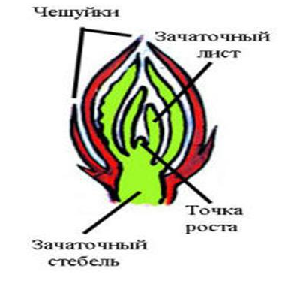

**Рисунок 2.Внутреннее строение почки (продольный разрез)**

А из каждой ли почки прорастает лист? Что вы замечали весной? Какие деревья в нашей местности первыми показывают нам, что наступила весна?

Почки делятся на виды. Какие виды и функции этих почек вы узнаете самостоятельно из параграфа 15 на странице 51 начиная со слов «Весной почки набухают и разрываются», а также изучив рисунок 35.

Вам необходимо будет ответить на вопросы: виды почек, их сходство и различие**.(6 мин)**

1. **Первичное закрепление (5 мин)**

Вам необходимо ответить на вопросы:

1. Что такое побег?
2. Что такое узел?
3. Что такое междоузлие?
4. Что такое почки?
5. Из чего состоят почки?
6. **Выполнение лабораторной работы(6 мин)**

Необходимо выполнить лабораторную работу на странице 52.

**Лабораторная работа№ 9**

Строение вегетативных и цветочных почек

Цель: рассмотреть вегетативные и генеративные почки, сравнить, выявить их части.

Применяемое учебное оборудование и материалы: вегетативные и генеративные почки растений, лупа.

1. **Домашнее задание(1 мин)**: параграф 15, зарисовать рисунки 33, 34.
2. **Выставление оценок(1 мин)**